**上机报告**

**实验名称**

数值天气预报上机实验 2：地图投影放大系数与极距的计算与分析

**实验目的**

1. 掌握极射赤面投影、兰勃特投影和墨卡托投影的基本原理及其地图放大系数 m 和极距 l 的计算方法。

2. 通过编程计算不同投影方式下地图放大系数 m 和极距 l 随纬度的变化，并绘制相关图表。

3. 分析不同投影方式的特点及其在数值天气预报中的应用。

**实验内容**

1. 极射赤面投影：

- 参考纬度：60°N。

- 计算点 P(I_n = -4, J_n = 8) 的地图放大系数 m 和极距 l。

- 绘制地图放大系数 m 和极距 l 随纬度的变化曲线。

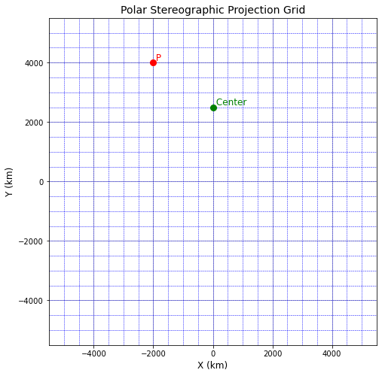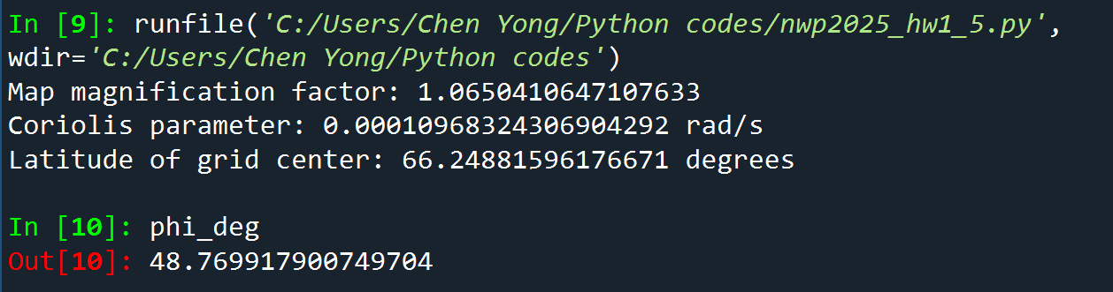

2. 兰勃特投影：

- 标准纬度：30°N 和 60°N。

- 计算点 P(I_n = 5, J_n = 15) 的地图放大系数 m 和极距 l。

- 绘制地图放大系数 m 和极距 l 随纬度的变化曲线。

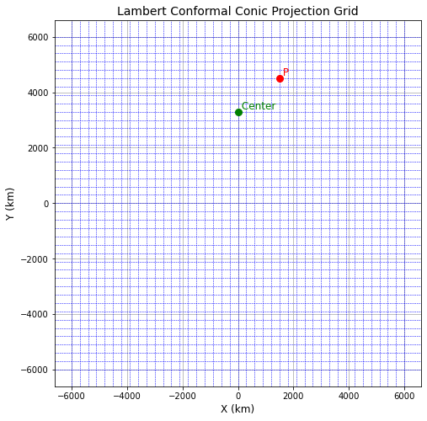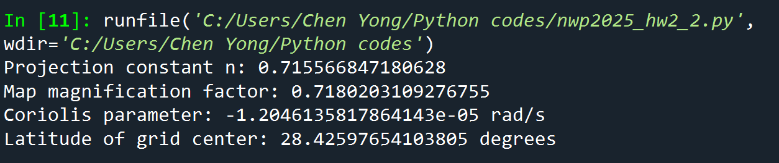

3. 墨卡托投影：

- 标准纬度：22.5°N 和 22.5° S。

- 计算点 P(J_e = 3) 的地图放大系数 m 和极距 l。

- 绘制地图放大系数 m 和极距 l 随纬度的变化曲线。

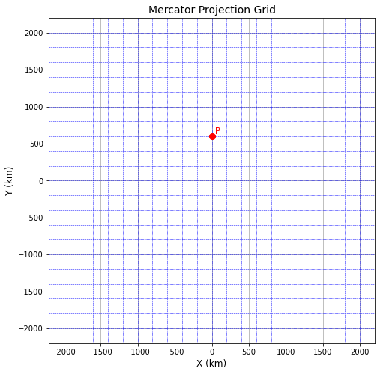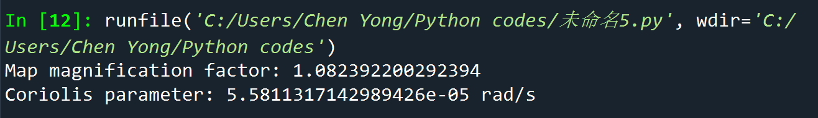

**实验步骤**

1. 极射赤面投影

1. 公式：

- 地图放大系数：

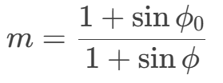

- 极距：

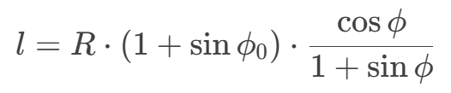

2. 计算点 P(I_n = -4, J_n = 8)：

- 根据网格距 d = 500 km，计算点 P 的坐标。

- 计算点 P 的纬度*ϕ*，并代入公式计算 m 和 l。

3. 绘图：

- 绘制 m 和 l 随纬度的变化曲线。

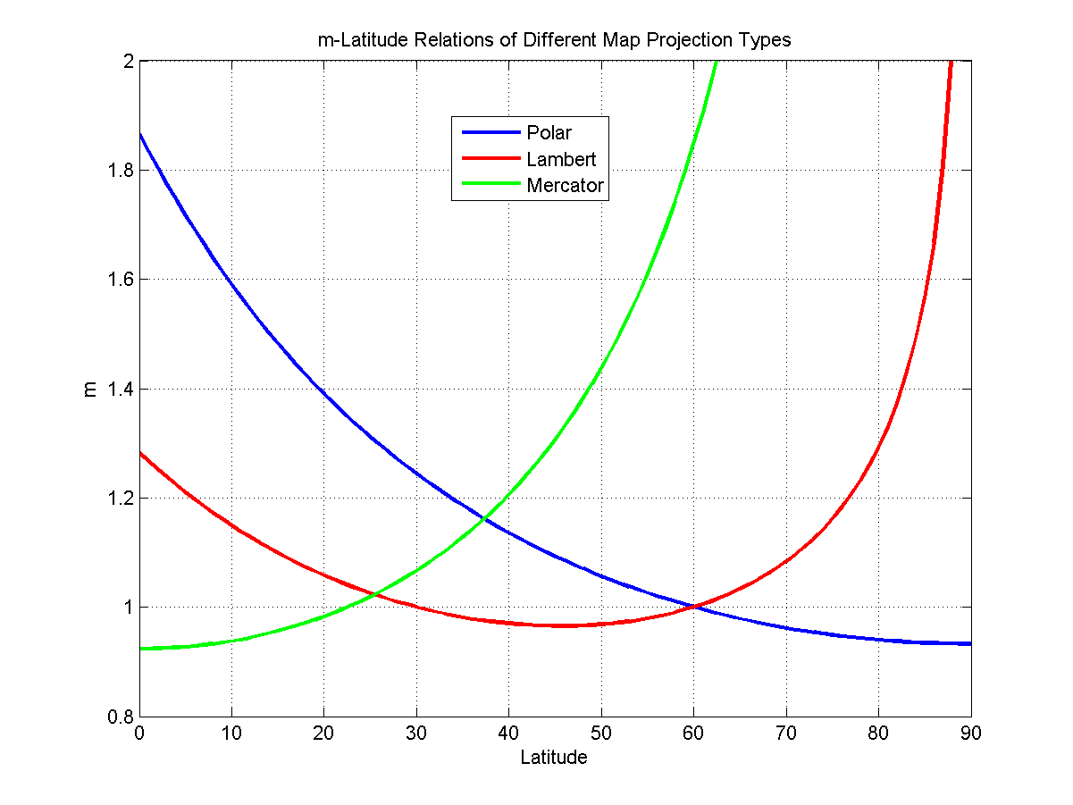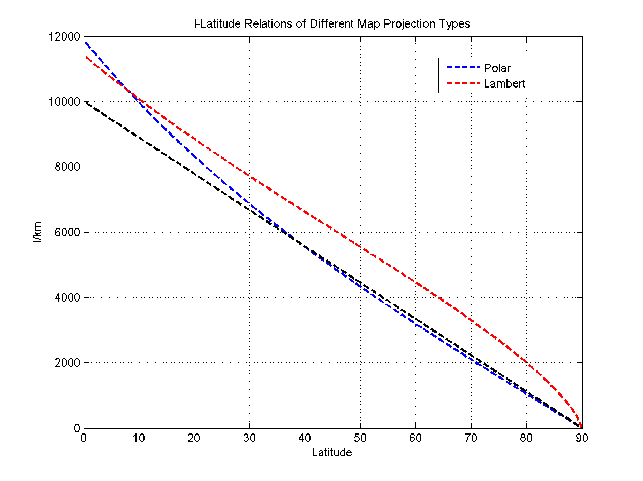

2. 兰勃特投影

1. 公式：

- 地图放大系数：

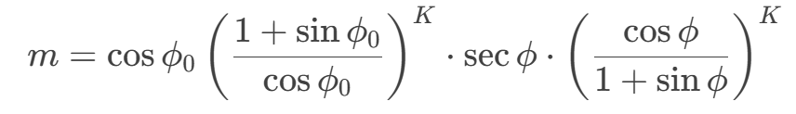

- 极距：

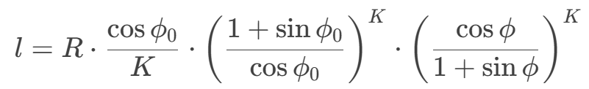

- 圆锥常数 K：

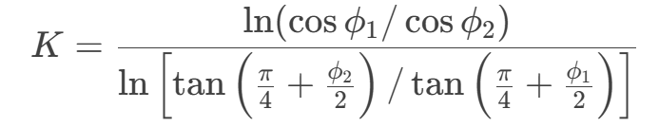

2. 计算点 P(I_n = 5, J_n = 15)：

- 根据网格距 d = 300 km，计算点 P 的坐标。

- 计算点 P 的纬度*ϕ*，并代入公式计算 m 和 l。

3. 绘图：

- 绘制 m 和 l 随纬度的变化曲线。



3. 墨卡托投影

1. 公式：

- 地图放大系数：

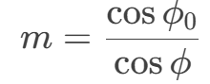

- 极距：

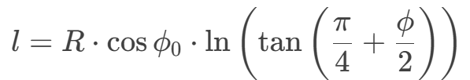

2. 计算点 P(J_e = 3)：

- 根据网格距 d = 200km，计算点 P 的坐标。

- 计算点 P 的纬度*ϕ*，并代入公式计算 m 和 l。

3. 绘图：

- 绘制 m 和 l 随纬度的变化曲线。



**实验总结**

1. 通过本次实验，掌握了极射赤面投影、兰勃特投影和墨卡托投影的基本原理及其地图放大系数 m 和极距 l 的计算方法。

2. 不同投影方式的地图放大系数 m 和极距 l 随纬度的变化规律不同，反映了投影方式的几何特性。

3. 极射赤面投影和兰勃特投影适用于中高纬度地区，而墨卡托投影适用于低纬度地区。